**Организация распределённого сетевого расчёта**

*Описание процесса настройки расчета пакета или набора проектов на нескольких вычислительных узлах.*

Постановка задачи: настроить и выполнить расчёт (моделирование) трёх проектов на отдельных компьютерах, с синхронизацией модельного времени и обменом данными через сеть TCP/IP. Управление расчетом (режимы «Пуск», «Пауза» и «Стоп», а также сохранение и загрузка исходных состояний) должно осуществляться с условно «главного» компьютера.

Краткое описание решения: обмен данными через сеть и синхронизация модельного времени реализуется функциями базы данных сигналов SDB. Очередность запуска: инициализировать главный проект (с включенным сервером сетевого обмена), после этого инициализировать все клиенты (проекты с включенным удалённым обменом), далее нажать пуск на главном проекте. При этом все проекты (на разных вычислительных узлах) запустятся на расчёт.

Настройка сетевого расчёта в ручном режиме.

В подразделе приведена пошаговая инструкция настройки сетевого расчета.

1. Пошаговая инструкция основана на примере пакета KBA, который состоит из трех проектов, а именно: а) **«kba.prt»** - модель объекта (система подпитки-продувки 1 контура реактора типа ВВЭР), включая три насоса работающих в параллель, с задвижками на напоре насосов и линиях рециркуляции; б) **«Алгоритмы kba.prt» -**  алгоритмы автоматического управления задвижками, сгруппированные по каждому из насосов; в) **«Блоки управления.prt»** - набор типовых блоков управления оборудованием (блок управления задвижками, блок управления клапанами, блок управления насосами, модель датчика).
2. При моделировании на локальном компьютере проекты объединены в пакет **kba.pak**. Самый простой способ настройки распределенного сетевого расчёта – настроить выполнение каждого из проектов на своём вычислительном узле, без использования пакетного запуска. Один из вычислительных узлов будет главным, т.е. являться сервером сетевого обмена, другие – клиентами.
3. Предположим, что у нас имеется локальная вычислительная сеть (с протоколом TCP/IP v4), три компьютера в которой имеют IP-адреса 192.168.5.1, 192.168.5.2 и 192.168.5.3 соответственно. Настраивать распределённый расчёт будем таким образом, чтобы главным был компьютер 192.168.5.1, два других – клиентами. При этом на главном компьютере будет выполняться расчет модели объекта управления, на клиенте 192.168.5.2 – алгоритмы, на клиенте 192.168.5.3 – блоки управления (см. рисунок 1).

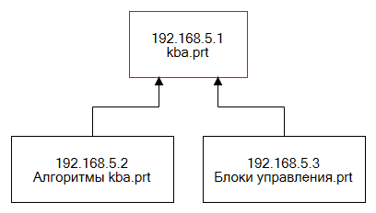

Рисунок 1. Структура распределённого сетевого расчёта.

Примечание: где именно проекты вычисляются, решающего значения не имеет, можно настраивать и по-другому.

1. Для удобства, целесообразно настроить сетевой диск (ресурс) с разрешённым доступом к нему со всех трёх компьютеров чтобы можно было настраивать всё на одном компьютере. В нашем примере файлы будут храниться на сервере, клиенты имеют к ним доступ по сети (у них подключен сетевой диск F:\ который ссылается на папку C:\KMM сервера 192.168.5.1).
2. Для настройки сервера сетевого обмена необходимо открыть проект kba.prt, зайти в настройки базы данных сигналов SDB и включить галку «Разрешить приём данных от клиентов». Порт приёма данных можно оставить тот, который стоит по-умолчанию (19000). Галочка «Включить удалённый обмен» должна быть выключена – это настройка для клиентов. Для примера см. рисунок 2. После этого надо **пересохранить проект kba.prt**, так как настройки сервера сетевого обмена и параметры клиента хранятся в проекте, а не в файле базы данных.

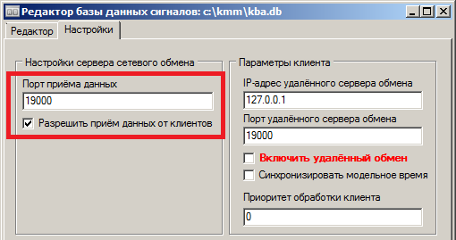

Рисунок 2. Настройки сервера сетевого обмена 192.168.5.1 (kba.prt).

1. Для настройки клиентов необходимо в оставшихся проектах («**Алгоритмы kba.prt**» и «**Блоки управления.prt**») в настройках базы данных сигналов включить галочку «**Включить удалённый обмен**», IP-адрес удалённого сервера обмена установить в 192.168.5.1, в соответствии с адресом главного компьютера. Порт удалённого сервера обмена надо выставить тот же, который был настроен у сервера (т.е. 19000), порт приёма данных можно указать произвольный. Для порядка, укажем у второго компьютера порт приёма данных 19002, у третьего – 19003. В рассматриваемом примере это не критично т.к. у каждого из клиентов будет открыт всего лишь 1 порт и он может быть любым (в т.ч. и 19000, как у сервера). Разрешить приём данных от клиентов у клиентов тоже надо включить т.к. сервер будет обратно присылать на клиенты данные, вычисляемые как на сервере так и на других клиентах.
2. Важно у каждого из клиентов установить галочку «Синхронизировать модельное время», для того чтобы расчёт шёл с синхронизацией модельного времени у сервера и у всех клиентских проектов. Настройки второго компьютера см. рисунок 3, третьего – рисунок 4.

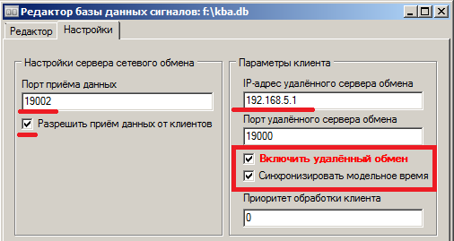

Рисунок 3. Настройки клиента 192.168.5.2 (Алгоритмы kba.prt).

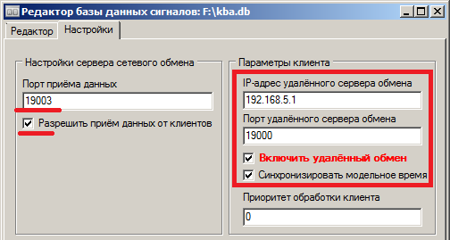

Рисунок 4. Настройки клиента 192.168.5.3 (Блоки управления.prt).

1. После выполнения всех настроек и **пересохранения проектов,** для запоминания настроек, запуск на расчёт следует производить в следующем порядке:
   1. Инициализировать проект на сервере (расчетное время при этом установится в 0, статус = Старт).

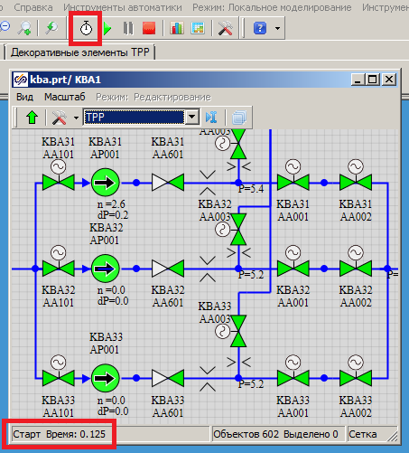

Рисунок 5. Инициализация проекта-сервера.

* 1. Инициализировать проект на клиенте 192.168.5.2. При этом проект не должен выдавать никаких ошибок.
  2. Инициализировать проект на клиенте 192.168.5.3. При этом проект также не должен выдавать никаких ошибок.
  3. После инициализации всех составляющих проектов, с гласного компьютера при нажатии кнопок **Пуск**, **Пауза** и **Стоп** аналогичные команды будут транслироваться на все клиенты.

1. Нажав кнопку Пуск на главном компьютере, начнётся распределённый расчет, с синхронизацией модельного времени и обменом данными по сигналам базы данных SDB, см. рисунок 6.

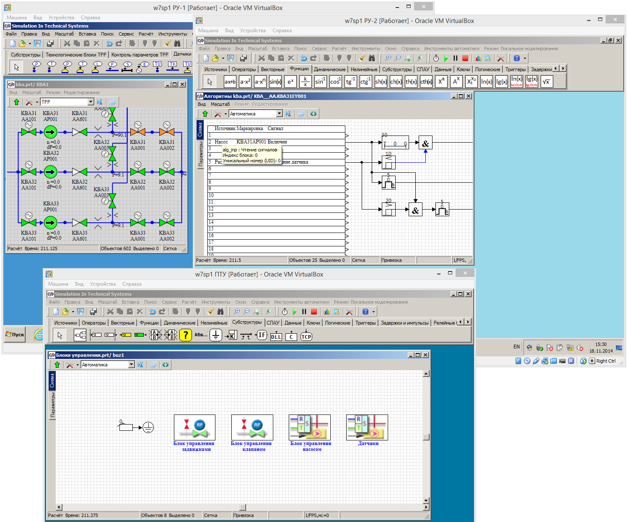

Рисунок 6. Распределённый расчет на трёх компьютерах.

Настройка запуска сетевого расчёта в автоматизированном режиме

Автоматизированный запуск распределённого расчёта возможен при совместном использовании двух вспомогательных утилит, входящих в SimInTech: «**Сервер удалённого расчёта**» и «**Утилита массового запуска и синхронизации**» (см. рисунок 7).

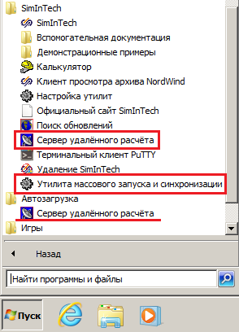

Рисунок 7. Сервер удалённого расчёта и утилита массового запуска.

Сервер удалённого расчёта является небольшой программой, которая воспринимает команды поступающие по сети от утилиты массового запуска и синхронизации. Сервер удалённого расчёта необходимо запустить на каждом из компьютеров, участвующих в распределённом расчете (для удобства можно поместить его в автозапуск, см. рисунок 7). При его запуске появляется соответствующая иконка в области уведомлений Windows.

Утилита массового запуска и синхронизации позволяет в автоматизированно режиме отправлять команды (для командной строки Windows) на исполнение нескольким адресатам (т.е. нескольким компьютерам в сети). Для целей распределённого расчета нам необходимо на каждом из компьютеров выполнить пуск SimInTech с соответствующим файлом проекта и опцией /start которая обеспечит инициализацию проектов.

Предположим, что на главном компьютере (192.168.5.1) проект расположен в каталоге C:\KMM, на других – этот же каталог подключен как сетевой диск F:\ (см. рисунок 8).

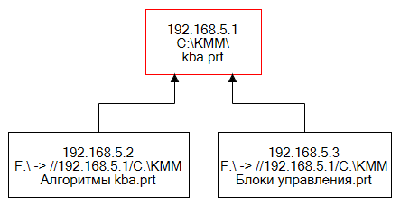

Рисунок 8. Настройки расположения проектов.

В утилите массового запуска при такой организации расположения файлов нужно будет создать два шаблона запуска, а именно:

* mstarter.exe “С:\KMM\%command%” /start;
* mstarter.exe “F:\%command%” /start;

(см. рисунок 9).

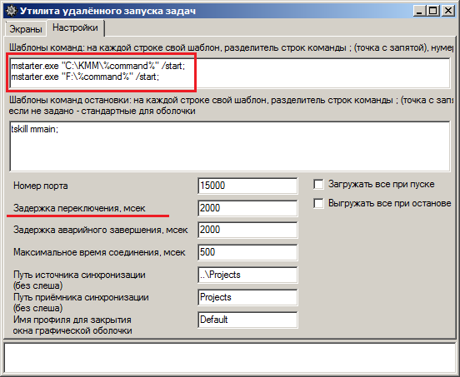

Рисунок 9. Задание шаблонов команд.

Задержку переключения лучше установить в 2000-3000 мсек – данная настройка обеспечивает паузу между отправкой команд на разные компьютеры. В нашем примере важно чтобы первый проект проинициализировался полностью до того, как будут инициализироваться последующие. Настройка определяется экспериментально (зависит от сложности проектов и скорости работы компьютеров).

Далее, на вкладке «Экраны» следует задать три строки, как представлено на рисунке 10.

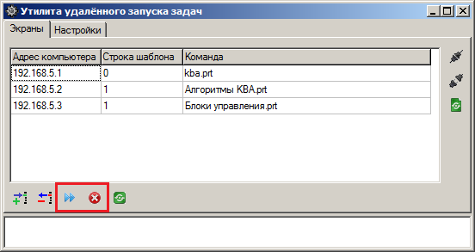

Рисунок 10. Задание команд для различных вычислительных узлов (экранов).

Кнопкой «Запустить все» обеспечивается последовательная отправка команд на соответствующие экраны, с задержкой в 2000 миллисекунд. После успешной инициализации, кнопками Пуск/Пауза/Стоп с главного компьютера возможно управление расчётом.

Кнопкой «Выгрузить всё» обеспечивается завершение работы SimInTech на всех экранах (вычислительных узлах). По нажатию этой кнопки фактически отправлятся шаблон команды остановки на все вычислительные узлы.